供应商直送、到仓集货还是混合履约，怎样按商品和区域选择配送方式｜云上订货系统
同一张餐饮门店订单里，冻品从近区冷链供方直送更快，米面从总部仓发更稳，几样常温调料可以等多家供方到仓后合车。若企业规定“所有货都直送”，客户每天要接多次货；若要求“所有货都进仓”，短保品可能在仓库等待和重复搬运中损耗。选择履约方式前，要同时看商品属性、客户收货习惯、区域距离、供方履约稳定性与订单组合，最终比较的是整单可兑现的成本和体验，不是单件货省下一次搬运费。

三种方式解决不同的经营问题
供应商直送适合供方能按客户要求稳定出货、配送地址明确、到仓只会增加时间或损耗的商品；到仓集货适合多个供方商品必须配齐、客户希望一车一次验收、总部仓能分拣和质检的订单；仓库现货适合高频常卖且交期紧的商品。同单混合是把这些方式按商品明细组合起来，但客户必须知道哪些先到、哪些后到。模式名称不能代替判断：某供方只说“可以直送”，却没有稳定反馈发货和客户签收能力，直送反而可能更难管。
先列一张商品与区域矩阵。短保生鲜要看温控与收货时段，重货要看二次搬运成本，定制商品要看客户验收与退货责任，远区订单要看线路是否经过总部仓。客户一次订二十种货，如果十五种已在仓、五种供方能直送，分两批可能比等齐更好；若客户每天只在早上七点收货，五家供方轮流上门的“快”并不等于好。伙伴负责反馈门店收货约束，总部采购与仓配核供方和线路，财务核单笔贡献。
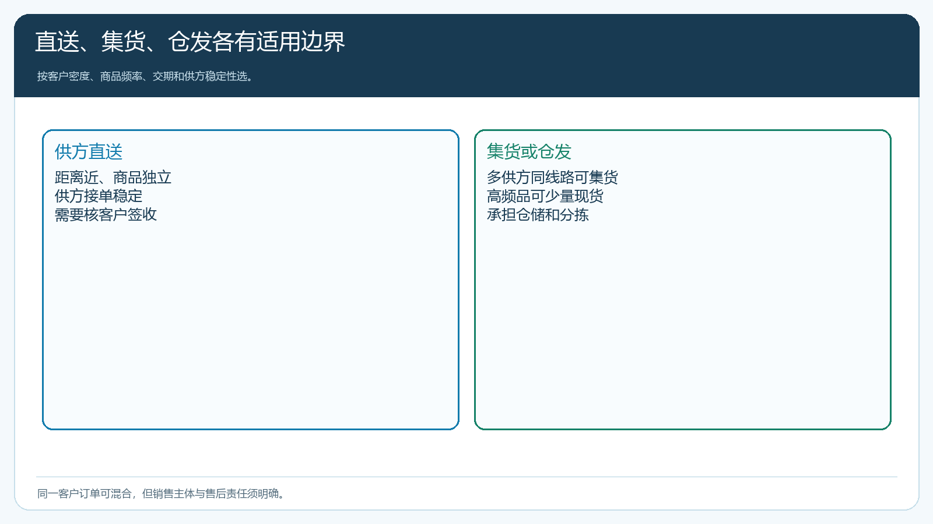
图1：直送、集货和仓发都要同时过交期、质量、成本与客户验收四道关。

算整单成本，不只看一段运费
假设客户一单购十箱米、两箱调料和少量冻品。直送可能省米和调料入仓分拣，却出现三次配送费、三次客户验收及更多短送沟通；集货可能只需一次末端配送，但供方到仓费、仓库验收和等待时间会增加。冻品如需独立冷链，强行同车也许要购买额外温控能力。财务可以按商品和订单记录采购、供方送货费、仓配人工、末端运费、质损、退货和伙伴服务成本，再比客户实付与贡献。不要把总部固定仓租随意平均到一箱米上，就宣称任何进仓都亏。
现金也有差异。直送未必不用垫资：供方要求发货即结，客户却月结，总部仍承担账期；到仓集货也未必必然占大量库存，若先有客户订单再组织供方到仓，货只停留数小时。真正值得测的是从客户确认订单到付供方款、客户收款之间的资金时差，以及商品在仓停留和退货风险。企业可用一个区域、一组订单对比两种方式的实际数据，不用理论成本表一锤定音。
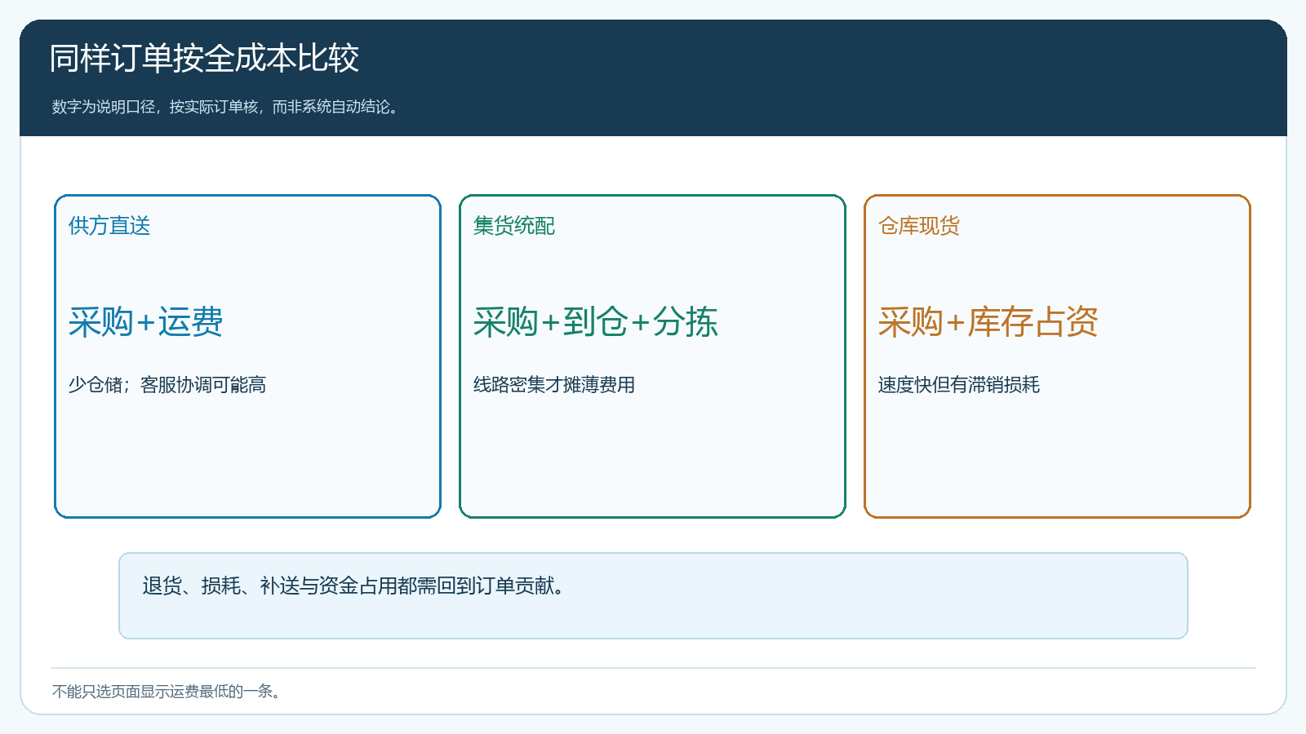
图2：少一次入仓并不一定等于整单更便宜；分批次数和退货处理也属于成本。

同一订单混合执行时要有主单与明细路径
客户订单仍保留商品规格、数量、成交价与收货承诺；企业内部给每项商品确定来自仓库、供方直送或到仓采购，再分别创建采购、出库、配送和签收记录。客户不需要理解企业有几张采购单，但应知道每批何时到、每批实收多少、哪些商品未交。供方直送的客户地址只给对应供方；到仓供方只给仓库地址，避免错送门店。伙伴可查其客户的履约进度，采购核供方，仓配核到仓与装车，客服向客户做统一说明。
若米明天仓发、冻品供方明天直送、调料后天到仓，客服先问客户是否接受两天内两批或三批签收。客户若要求全部后天一次齐送，仓发米可以晚一天出，冻品却可能不能在仓库等；混合方案要允许某项独立交付。不同线路不能被一张订单总状态掩盖：米客户已签收、冻品已发未签、调料仍待到仓，分别有责任岗位。结算与退款按实交明细回原单处理，不按“整单已付款”直接判断全单履约。
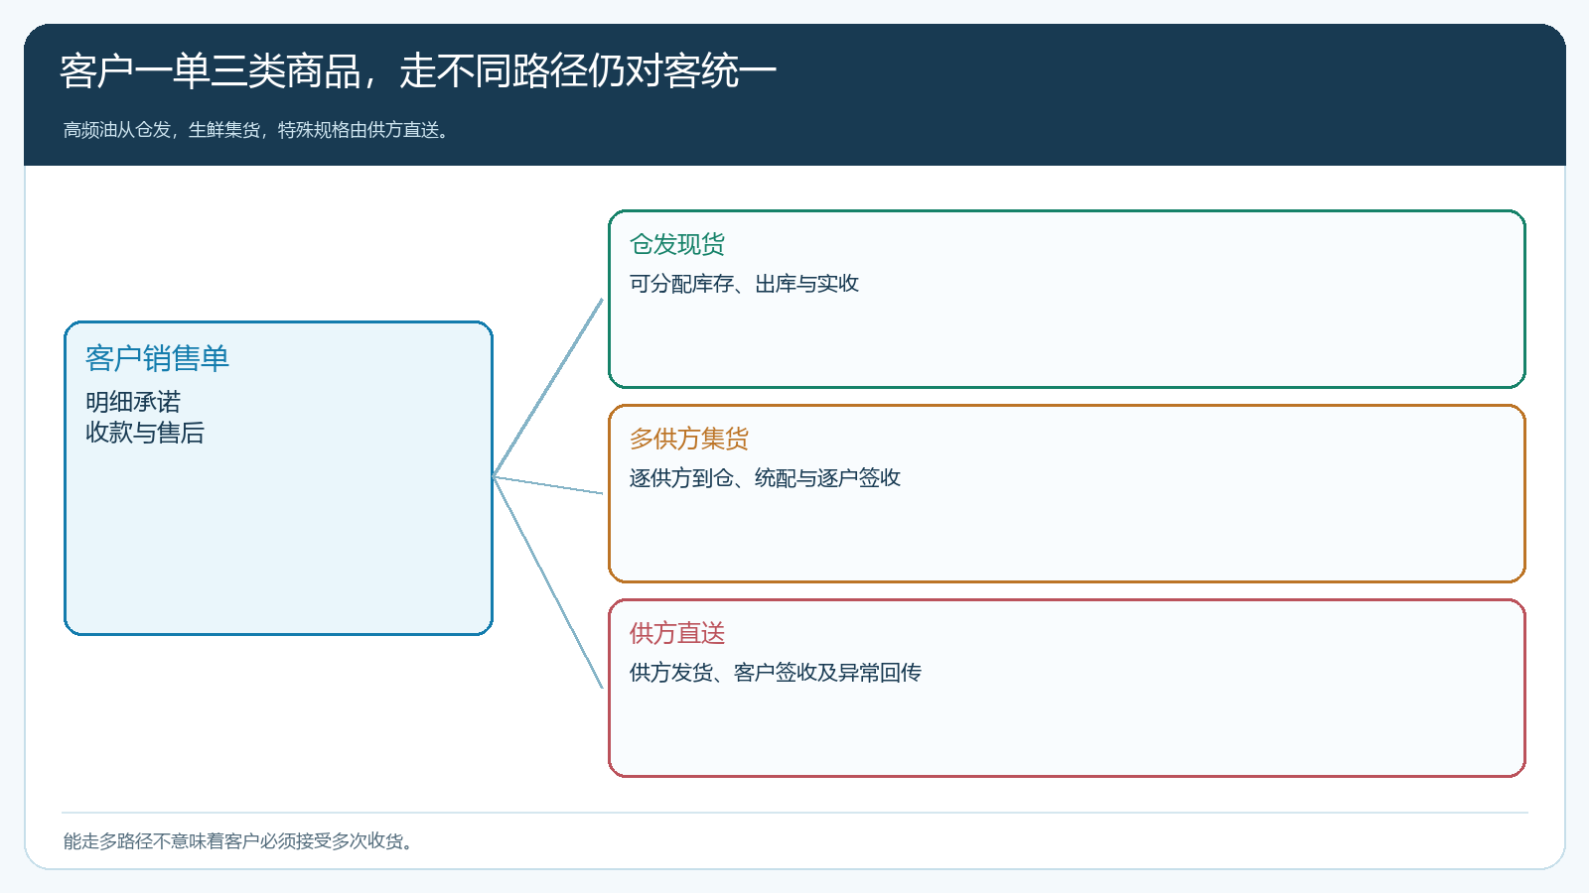
图3：三条内部路径在客户订单与最终签收处汇合，商品明细始终可以逐项回查。

异常时谁对客户负责要事先说清
直送短少，客服先核客户签收和供方发货，采购向供方追差异；到仓集货短少，仓库先核采购实收和出库；仓发品少到则追拣货、装车与回单。客户需要一个明确服务窗口，不能分别找三家供方。若某供方替换商品品牌，必须经采购和客户确认，不能因直送绕过总部核对。需要二次配送时，额外运费如何承担按合作协议和原因处理，不能把所有补送费自动算给伙伴。
部分退款也要分货物流与资金流。客户退直送冻品，可能由供方上门取；客户退仓发米，可能由总部仓验收入库。财务核客户退款与供方采购退货或商家结算，不因配送方式相同就套同一对账口径。退货数据如果找不到原订单、供方来源和实收批次，轻资产省下的仓库步骤会变成售后追责困难。
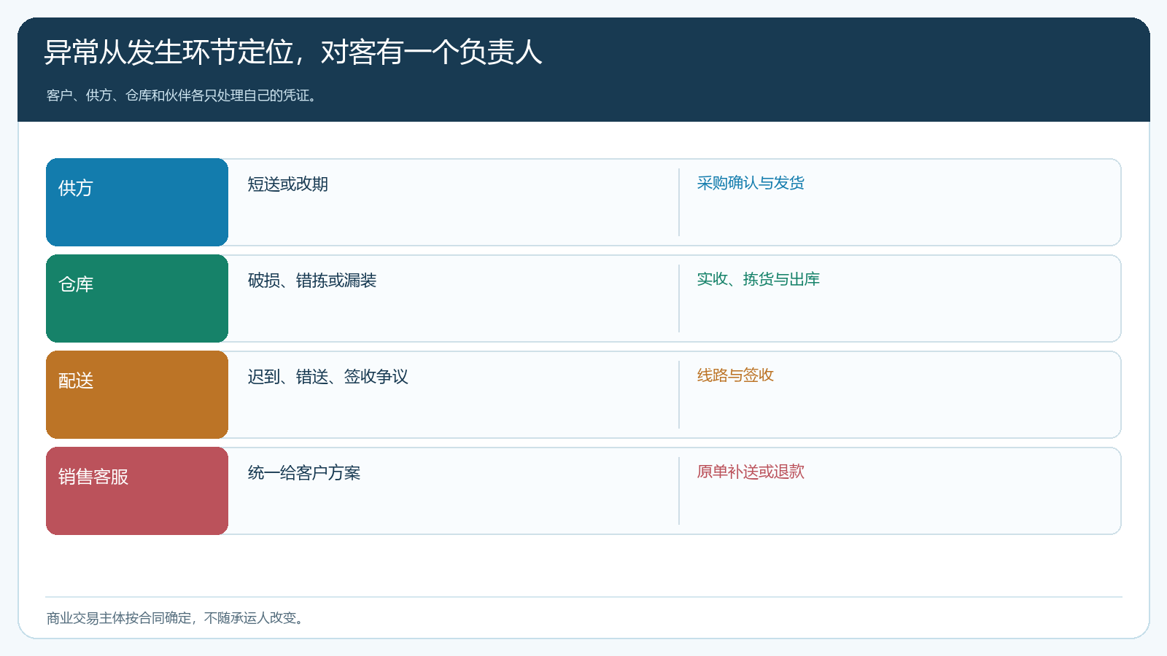
图4：客户服务窗口统一，查因责任按实际货物流分开。

小范围试跑后根据事实调整商品策略
选十个客户、三类商品，在一个月内记录订单按期齐货率、客户平均签收次数、每单实际运费与仓配成本、短少退货以及供应商反馈时效。若直送缩短半天交期，却使门店每单签收四次并增加退货争议，先考虑调入到仓集货；若进仓的短保品损耗率明显上升，就不要为了统一装车强行集货。比较时按相同客户类型、收货区域和商品性质分组，不能拿大客户整车直送与小门店零担集货直接比。
规则调整时，先处理已成立订单的原承诺，未来订单再采用新路径。商品可售区域、供方、价格和配送模板也要同步核；不应让客户在商城看到明日达，后台却把商品改成需供方三天采购。云上订货能把商城订单、智能采购、供应商端、入库出库、配送签收与收付款记录连接起来，帮助企业验证哪种履约方式真正有效。
决定履约方式时，要先把客户合同和业务关系摆在物流之前。如果客户与总部成交并由总部收款，供方直送只是总部采购履约的一种方式，客户退货和价差仍需回到总部销售原单；如果确实由联营商家独立销售，商家订单、收款及结算主体应另有清晰依据。不能因为货从供应商仓库发出，就把销售主体也悄悄改成供应商。区域伙伴主要负责客户开发与服务时，其收益应按真实服务、实交和退款结果核，不应由承运路径决定。
比较三种方式，最好选同样客户、同样商品与同样服务期做小样本对照。直送看供方接单、到达、签收与客服协调；集货看供方到仓、验收、分拣、装车与二次搬运；仓发看采购提前量、库存周转和缺货损失。每单算含损耗、退货与资金占用的贡献，再看客户能否持续复购。不同区域相距很远时，集货可能比两家供方各自直送更慢；高密度街区一车多店则可能让集货更省。选择按真实订单持续复盘，而非一次性给所有商品贴“直送”标签。

选择方式是经营决策，不是运输偏好
老板要的轻资产不是仓库面积越小越好，而是同样客户承诺下更少库存、更少无效搬运、更短收款周期。某些商品适合供方直接到客户，某些必须先集中验货、配齐再送，还有一部分需要常备现货。系统可执行已确定的商品和订单路径，企业必须先说明选择依据、客户接受的分批方式与异常责任。每个月沿真实订单复核成本与复购，才能不断把货物流、资金流和客户体验调到更适合本区域的组合。

